Кострыкин Назар КИТ-119б

Лабораторная работа №4

**Свойства класса. Обработка строк. StringBuilder**

**Задание:**

1. Для автоматического расчёта значений при чтении использовать свойства "только для чтения" (без реализации метода set).

2. Вывод для выбранного студента названия группы (аббревиатура названия факультета, номер специальности, год поступления, индекс).

3. Вывод для выбранного студента номера курса и семестра на текущий момент.

4. Расчёт и вывод для выбранного студента возраста на текущий момент (до дня).

5. Продемонстрировать эффективное использование StringBuilder для обработки строк.

**Выполнение:**

**1.**В файл Program.cs добавила вывод текста для значений заданных в задании.

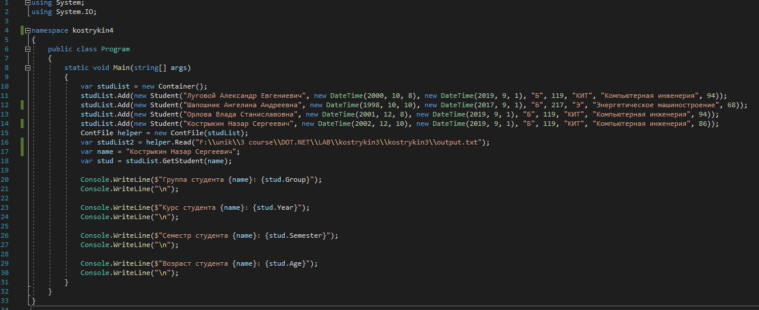

Рисунок 4.1 – код Program.cs

2. В файл Student.cs добавила функции для вывода номера курса, семестра и возраста выбранного студента.

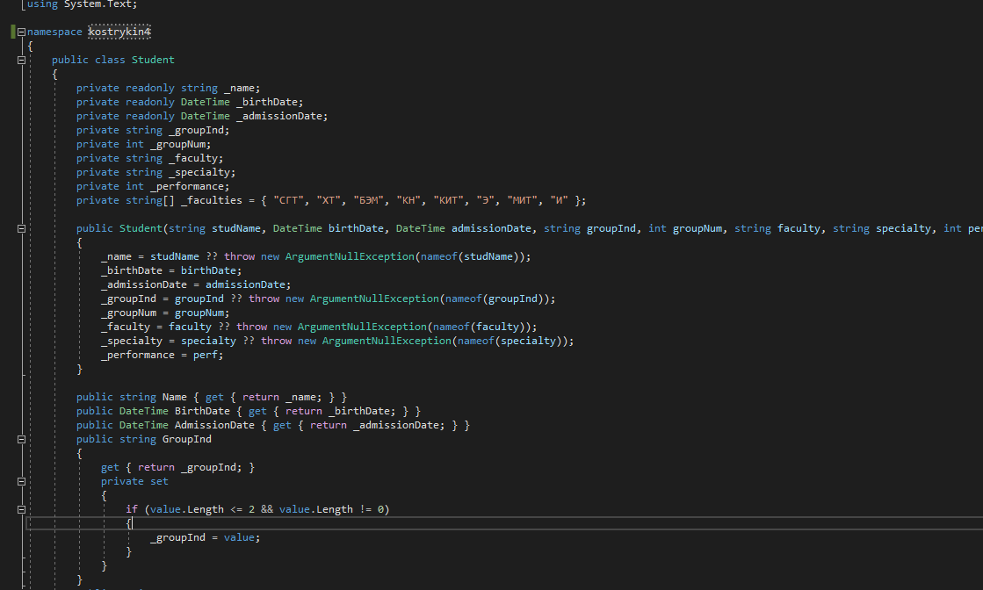

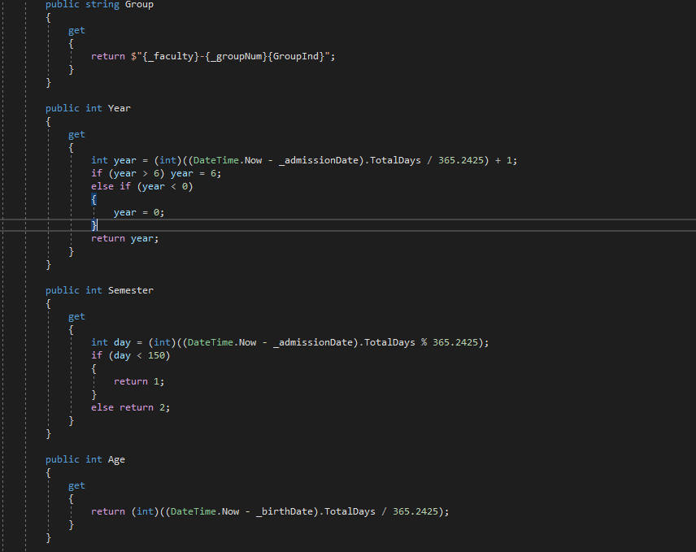

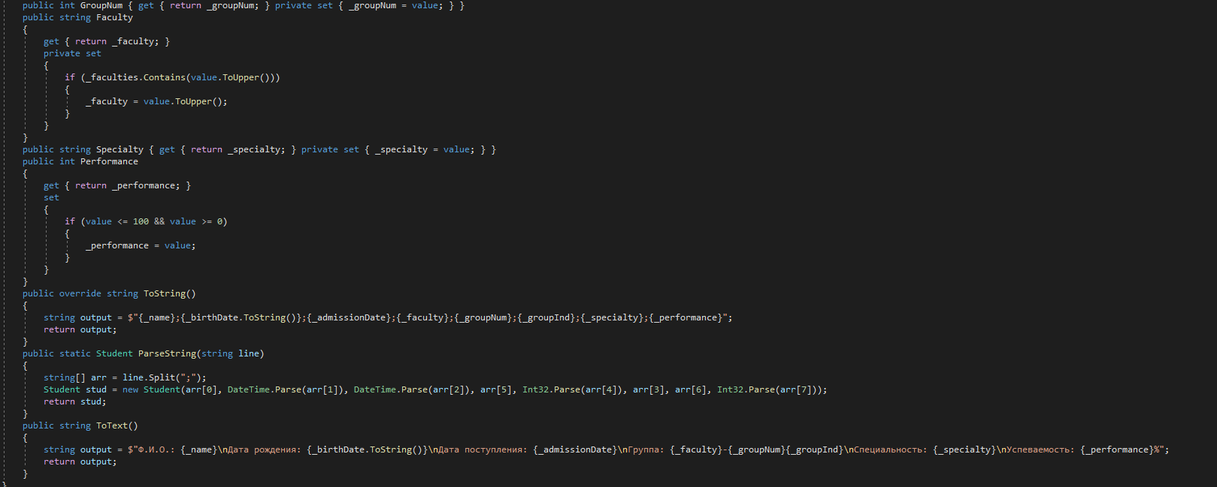

Рисунок 4.2 – код Student.cs

3. При запуске программы мы видим информацию о выбранном студенте

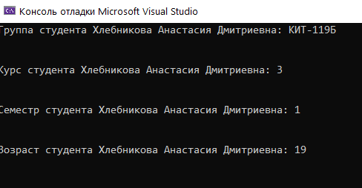

Рисунок 4.3 – результат роботы программы

Вывод: в ходе лабораторной работы были использованы строковые литералы и продемонстрировано эффективное использование StringBuilder для обработки строк.